搭建Razuna

测试环境，win2008 _×64，2G内存，40g硬盘，vmware10_×64，安装所需要的软件已下载放在C：\resource 目录下。

1. 安装java8并配置环境变量 ，https://www.java.com/en/download/

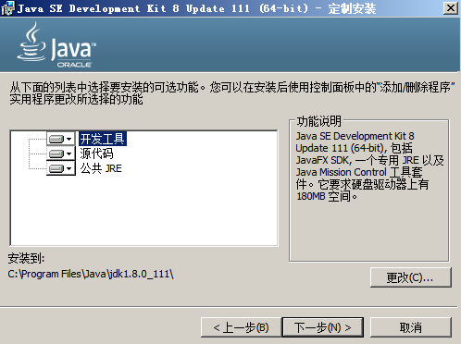

选择jdk安装路径

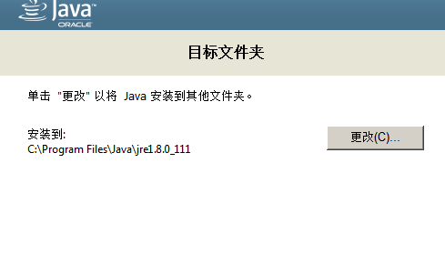

选择安装jre路径

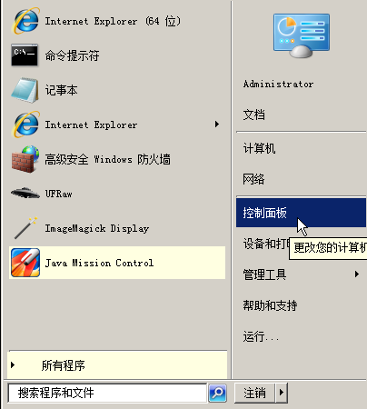

开始->控制面板->系统->高级系统设置

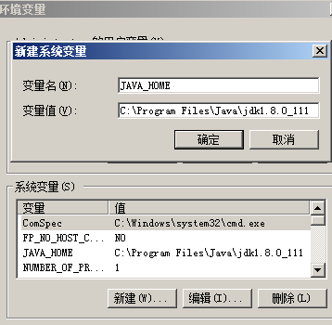

新建系统变量 JAVA_HOME，变量值 C:\Program Files\Java\jdk1.8.0_111 (以默认安装路径为例子)。

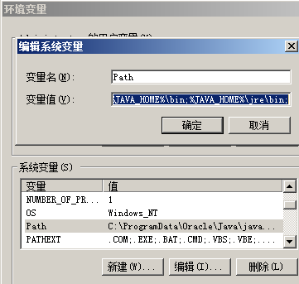

编辑系统变量 Path，添加 ;%JAVA_HOME%\bin;%JAVA_HOME%\jre\bin;，

; 作为分割。

在命令窗口下输出 java –version ,如果输出如下则配置成功

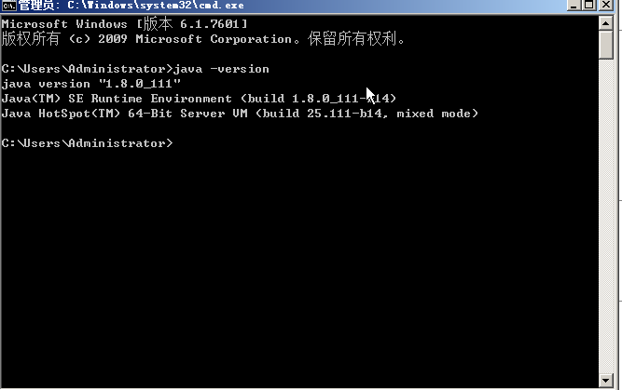

1. 安装Ghostscript，<http://sourceforge.NET/projects/ghostscript/> 或者 官方网站<http://www.ghostscript.com/> ，注意要下载32位。

需要32bit版本的Ghostscript! ImageMagick(内部会调用Ghostscript)需要32bit版本的。

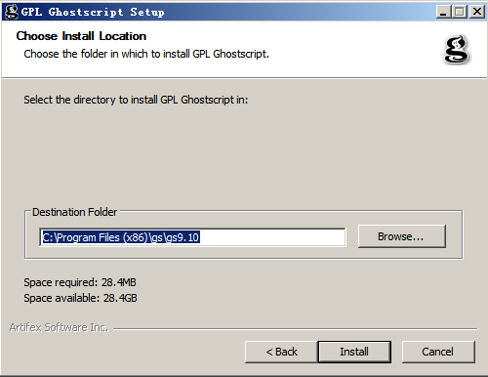

安装时要注意要在系统的根目录下，如C:\ Ghostscript

1. 安装ImageMagick 官网下载

<http://www.imagemagick.org/script/binary-releases.php#windows>

测试使用的是ImageMagick-7.0.3-7-Q16-x64-dll.exe版本

下载之后安装

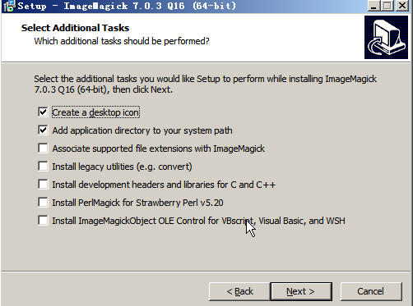

默认选项即可，会默认安装在C：\ImageMagick下，并在系统Path变量中添加如下;C:\ImageMagick\ImageMagick-7.0.3-Q16;

4. 安装FFMpeg, <http://ffmpeg.zeranoe.com/builds/>。

测试使用的是×64 static版本，下载后解压放在C:\ffmpeg下即可。

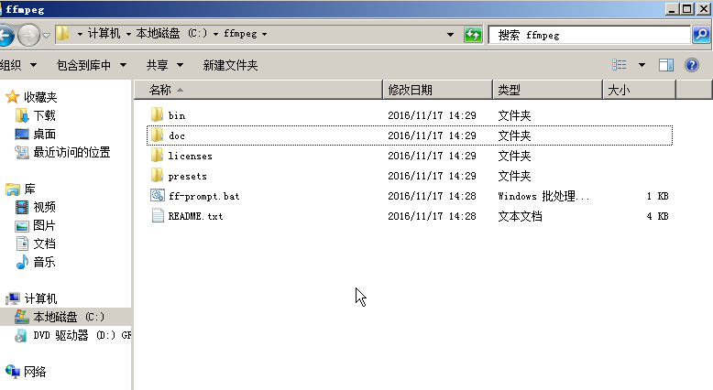

1. 安装Exiftool，<http://www.sno.phy.queensu.ca/~phil/exiftool/>，测试下载的是Windows Executable: exiftool-10.33.zip (5.8 MB)。

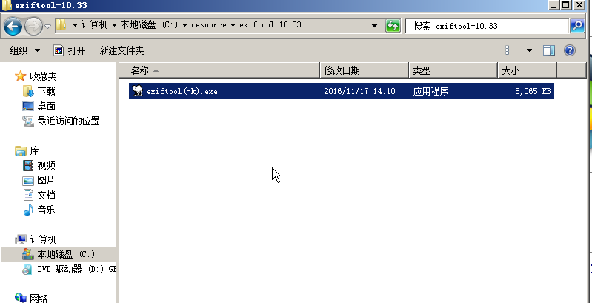

下载后解压，将exe文件改名为exiftool.exe，并放在C:\ exiftool下。

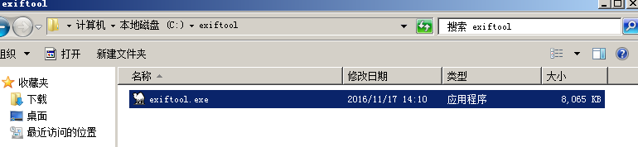

1. 安装DCraw(optional)，<http://www.centrostudiprogressofotografico.it/en/dcraw/>

测试使用的是Microsoft Windows 8/7/Vista 64-bit版本

解压后如下

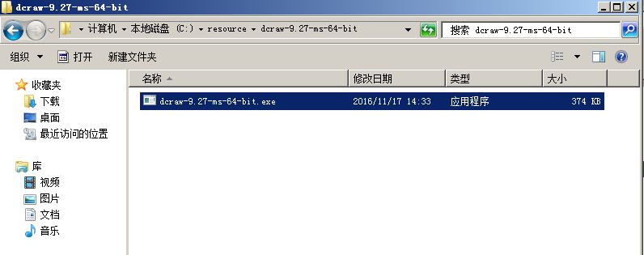

将exe文件改为dcraw.exe，并放在C:\dcraw下

1. 先安装Gimp，<https://www.gimp.org/downloads/，测试使用的是GIMP 2.8.18>。

下载后安装

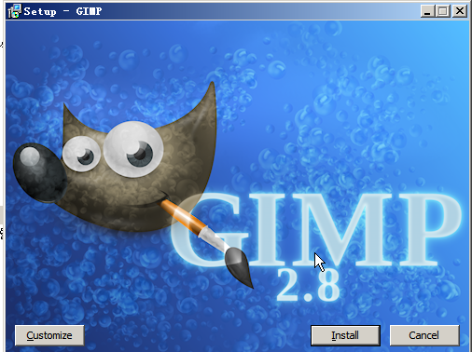

选择Customize，自定义安装

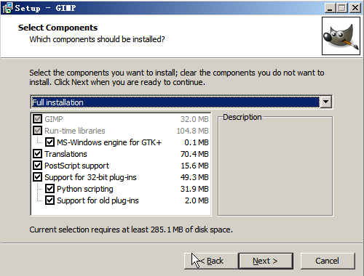

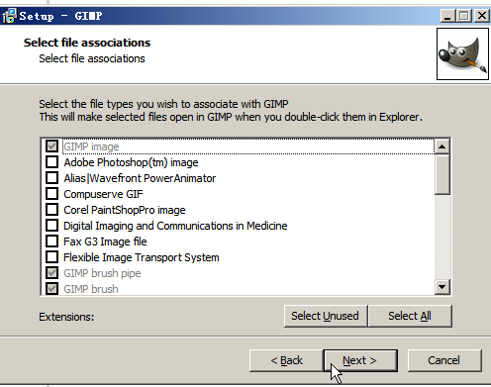

默认即可，默认安装在C:\gimp\GIMP 2\下。

1. 安装UFraw，<https://sourceforge.net/projects/ufraw/files/ufraw/>，测试使用的是ufraw-0.19.1-setup.exe，下载后安装。

这里修改安装路径到根目录下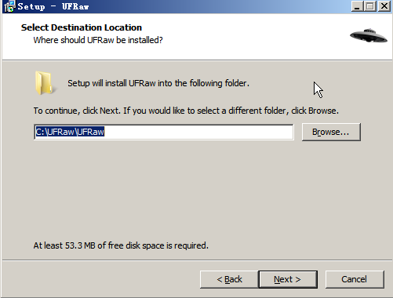

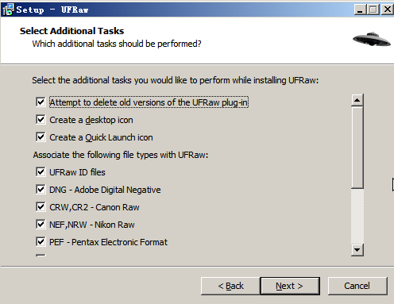

默认即可。

1. 安装MP4Box，<http://www.videohelp.com/software?d=MP4BOX_GPAC.Framework.Setup-0.5.0.exe>，测试使用的是MP4BOX_GPAC.Framework.Setup-0.5.0.exe，下载后安装。

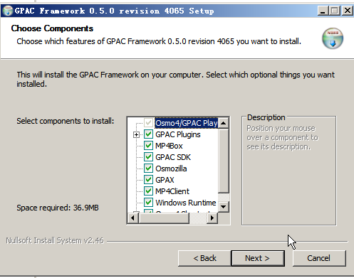

默认

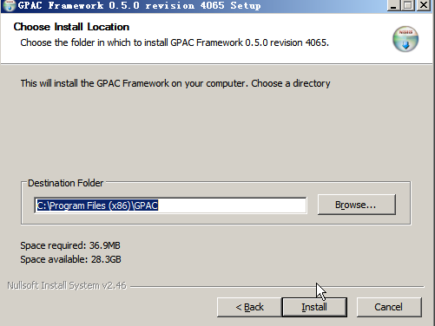

修改安装路径 C:\MP4Box\GPAC。

10. 安装Razuna standalone，<http://razuna.org/download>，选择Razuna 1.8.6 Stand-alone Server下载，解压后将其中的tomcat文件夹复制到C盘根目录下。

1. 启动Razuna，到tomcat\bin下面运行startup.bat即可。

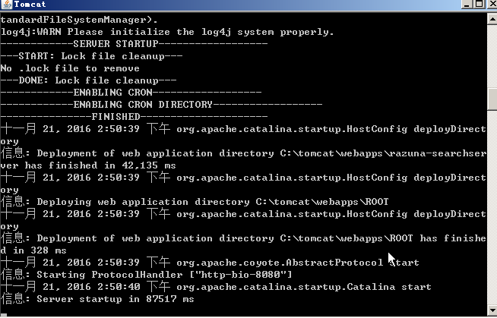

启动后访问<http://localhost:8080/razuna>，进行配置。

1. 进行配置

初次启动的razuna如图

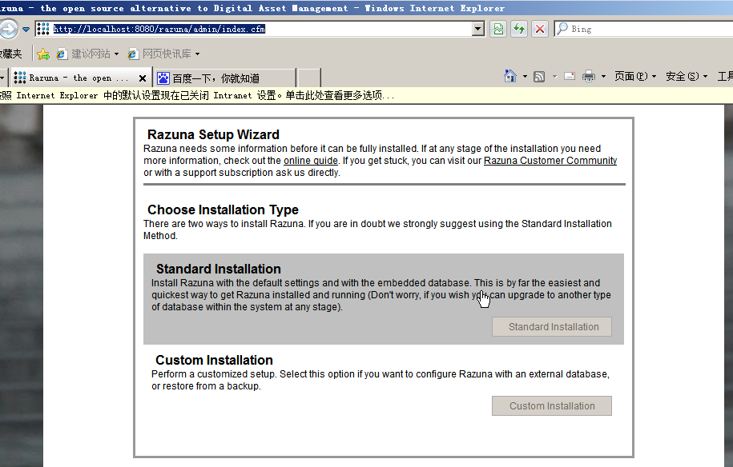

选择standard installation，在初次配置完之后还可以再次进行配置。

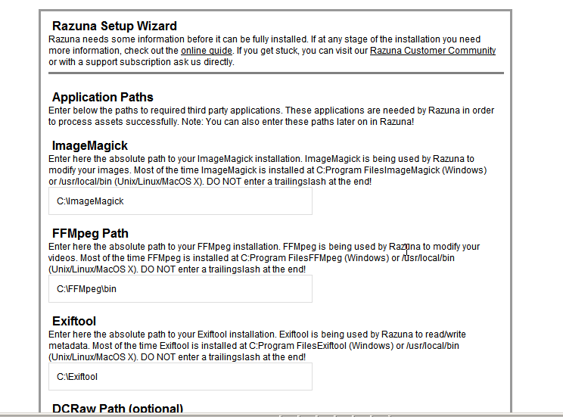

在这里配置各种工具的路径，就算在这里不配置，之后也可以进行配置。

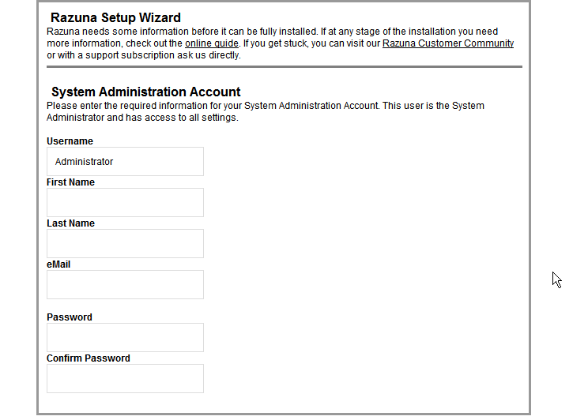

这里要填写邮箱密码

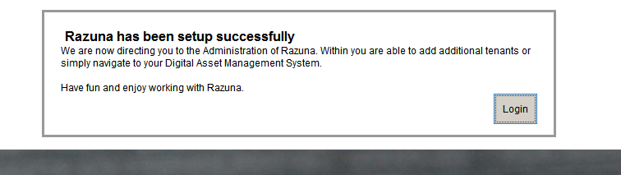

配置完之后登录

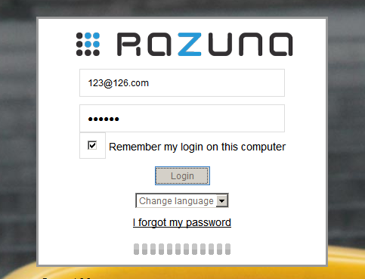

之前填写的邮箱作为账号来使用

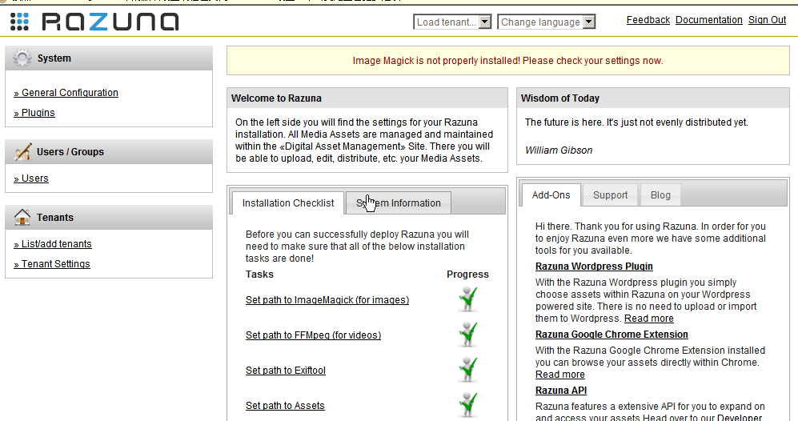

进入主页面，这里可以进行用户/工具等的配置。

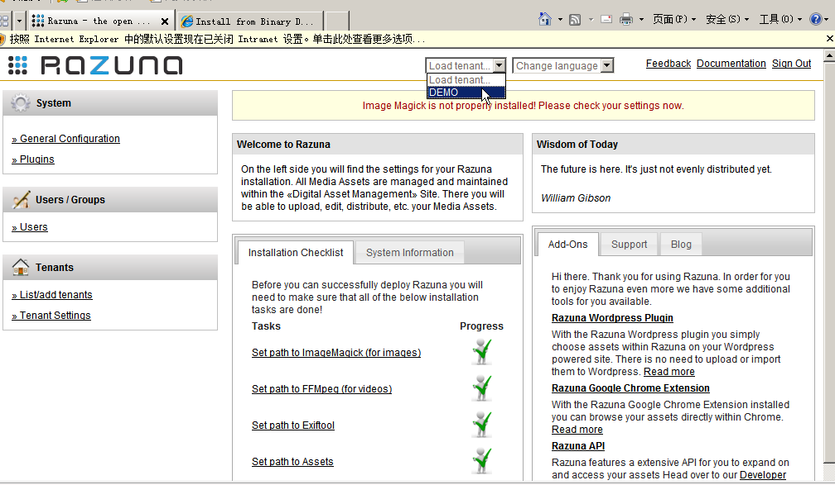

进行切换

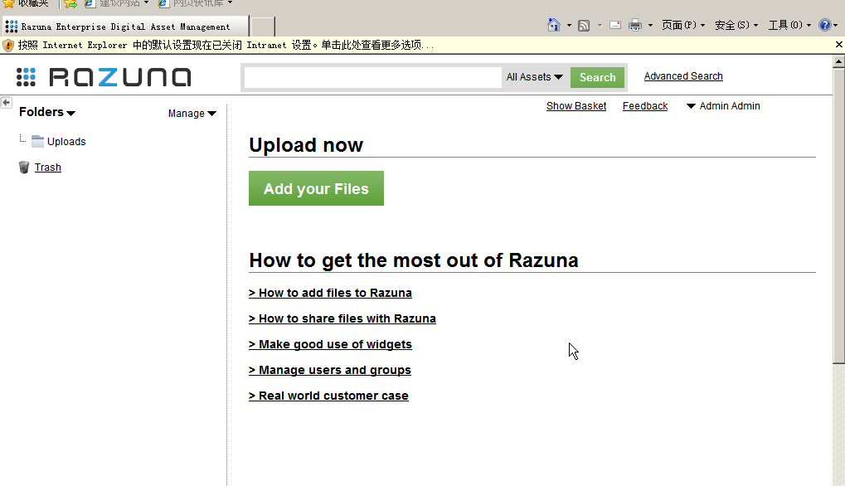

登录后即可进行视频上传分享。

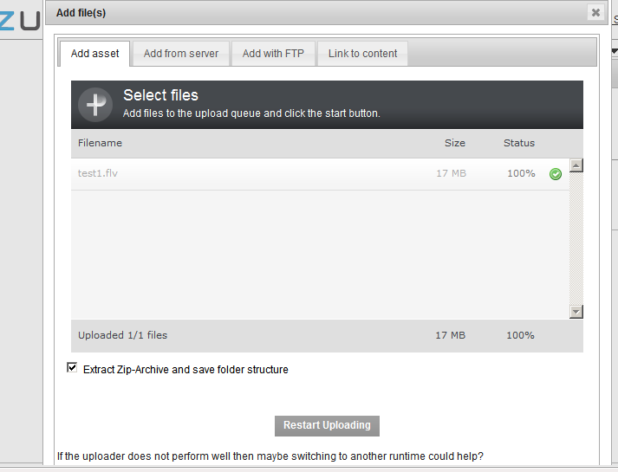

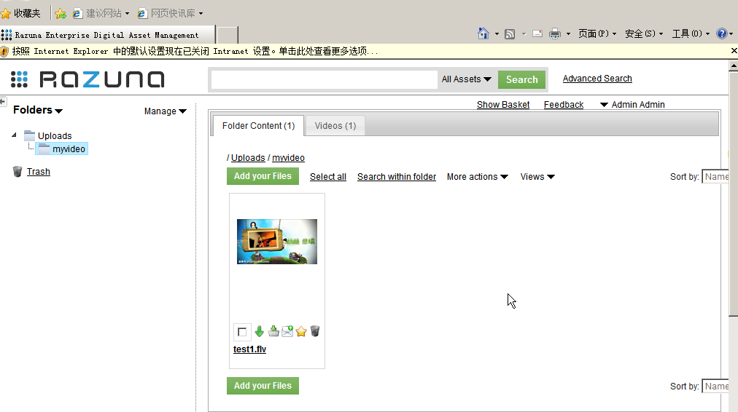

点击视频即可进行简单编辑

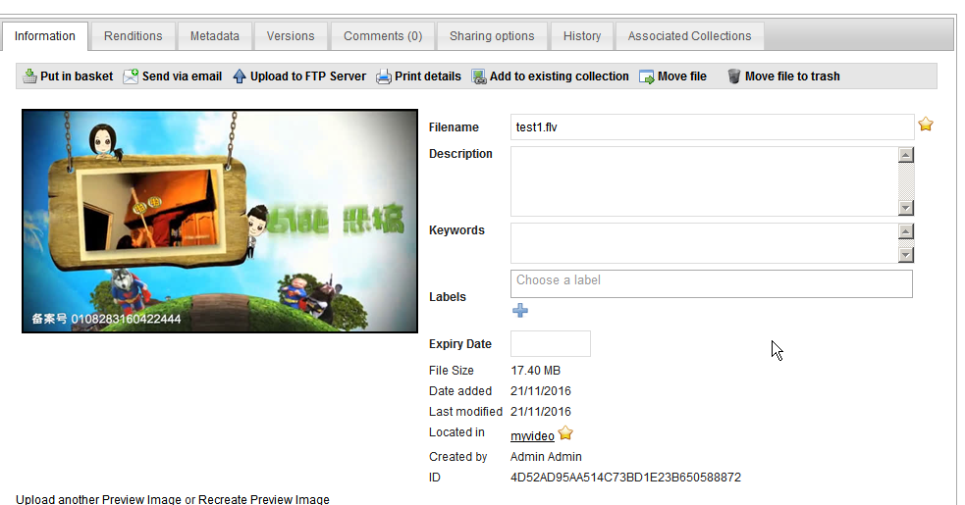

参考文档：<http://blog.csdn.net/leixiaohua1020/article/details/16951923>

<http://wiki.razuna.com/display/ecp/Install+Razuna+on+Windows>

备注：还有个问题没有解决，就是imagemagick在razuna中配置不正确。